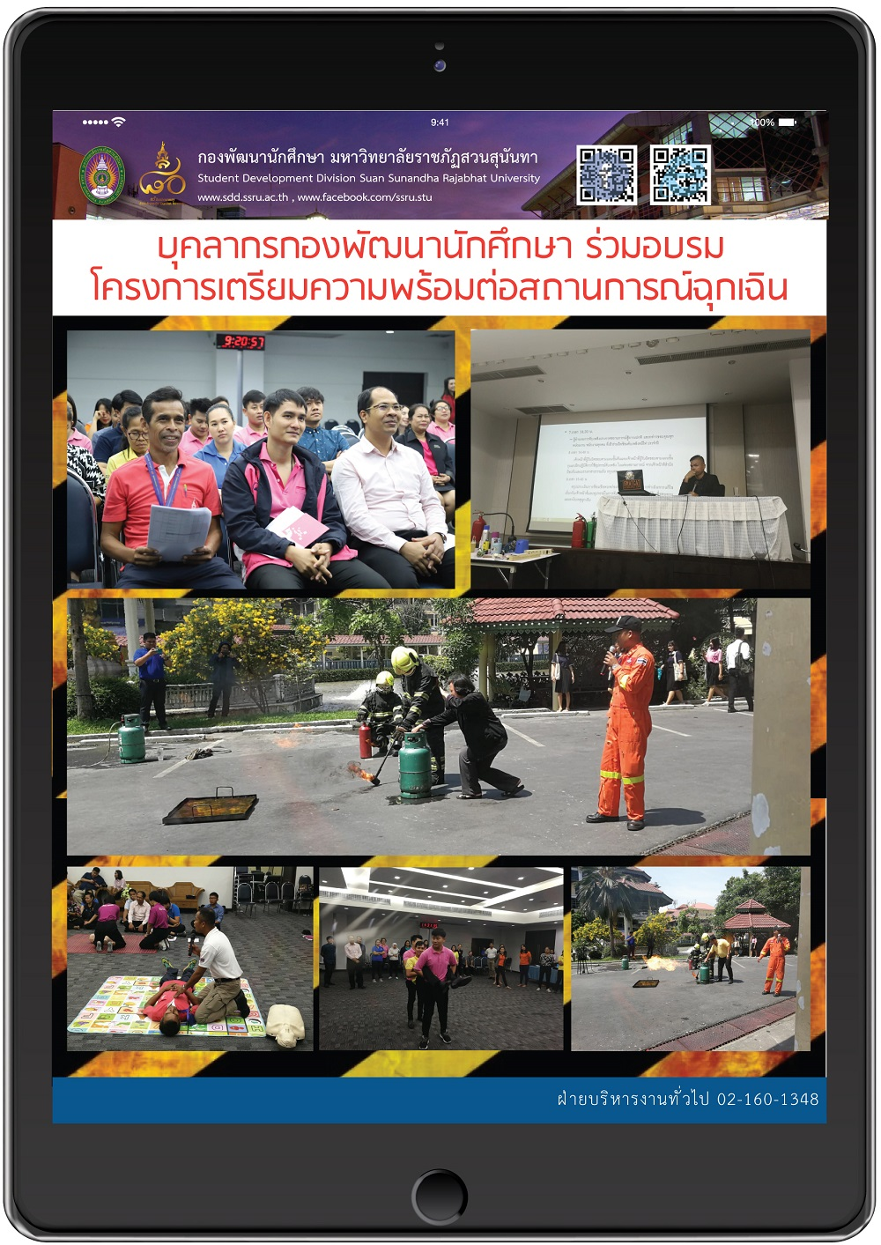

บุคลากรกองพัฒนานักศึกษา ร่วมอบรม โครงการเตรียมความพร้อมต่อสถานการณ์ฉุกเฉิน
เมื่อวันที่ 4 – 5 มีนาคม 2562 นายสุทธญาณ์ ชุ่มเชื้อ และนายทูลไชย คร้ามสิทธิ์ บุคลากรฝ่ายบริหารงานทั่วไป กองพัฒนานักศึกษา ได้เข้าร่วมการฝึกอบรมในโครงการเตรียมความพร้อมต่อสถานการณ์ฉุกเฉิน ซึ่งจัดโดยงานอาคารสถานที่ กองกลาง สำนักงานอธิการบดี ณ ห้องประชุมช่อแก้ว ชั้น 5 มหาวิทยาลัยราชภัฏสวนสุนันทา
นอกจากนั้น บุคลากรที่เข้าร่วมการอบรมในครั้งนี้ ยังเป็นตัวแทนของหน่วยงานในการซักซ้อมการระงับเหตุการณ์ฉุกเฉิน เช่น กรณีเหตุเพลิงไหม้ การช่วยเหลือผู้ป่วย การดับเพลิง หรือการแจ้งเหตุ โดยหน่วยงานต้นสังกัดจะต้องรับดำเนินการจัดทำแผนภาวะฉุกเฉินและซักซ้อมบุคลากรภายในหน่วยงานทุกคน หรือภายในอาคารนั้นเพื่อเตรียมพร้อมต่อสถานการณ์ฉุกเฉินได้ทันและถูกต้อง

Emergency Evacuation Training Drill

SSRU is concerned with the safety of all employees. Therefore, fire drill and fire evacuation training was organized during 4-5 March 2019 at Chorkaew Meeting Room, 5 th fl. Building 31 by Building and Premises Subdivision,.

Mr. Toolchai Kramsit and Mr. sutthaya Chumcheu from General Administration Section were educated by Fire Station officers about Emergency Preparedness and Response Drill and Evacuation Exercise plan, types of fire, fire evacuation procedure, search and rescue, fire evacuation training. The demonstration on fire extinguishers use was delivered during the training. Later, this evacuation course would equip staff with the ability to train others on the safe use of evacuation. A practical approach is taken to ensure that plenty of hands-on practice with regard to both the practical elements and the training issues - all under expert supervision.

